设计核心思路：

简洁、清晰、可拓展

基于python 3.X,实现动态口令验证，有无图形化界面均可

■ 程序a 模拟电子令牌每分钟变换显示口令

■ 程序b 模拟服务器端，通过网络接口接收口令并验证

■ 程序c 模拟客户端，点击验证后（或输入验证命令后），

手工输入电子令牌显示的口令，若服务器端口令验证正确

，则客户端提示口令正确，否则提示口令错误，然后可重

新输入口令

程序a,b,c运行在同一主机上

不要设计的过于复杂，就简单实现时间令牌的登录

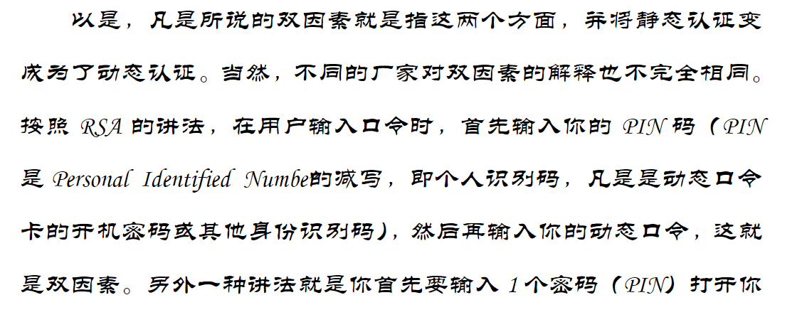

每个令牌出厂的时候都会把本令牌的种子文件在存在后台，而这个动态密码 =hash(种子+时间) ,这样只要这东西的本地时钟不错乱，就会和服务端产生相同的密码。 当然用久了时间有可能会偏差，所以服务器会在每次验证成功后都调整该令牌的时间偏移。

设计参考：

https://www.zhihu.com/question/20603471

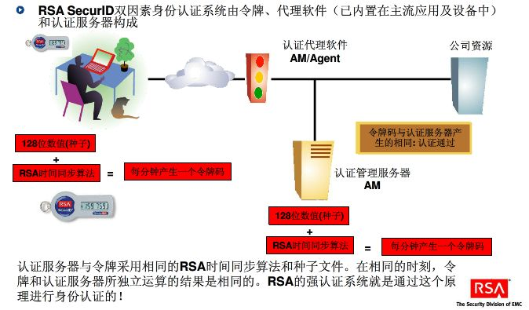

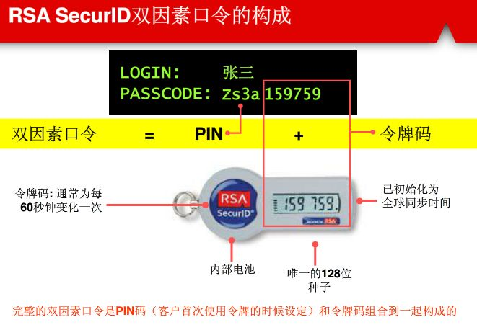

补充，非时间令牌登录：

质询模式

